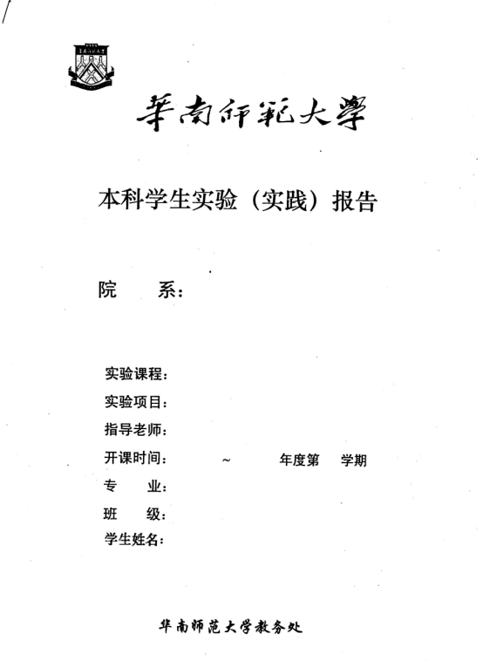

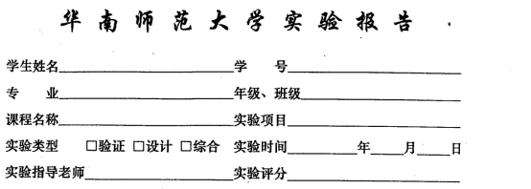

一、项目内容

二、项目目的

三、项目文档：将按软件工程规范书写的文档附加在这里。该部分应该有详细的项目分析、设计、实现及测试内容，例如数据结构的选择、关键算法的设计方案等。阐述时，应该尽量使用文字或图表的方式（例如，系统功能结构图、每个功能实现的算法处理流程图）而不是简单地把项目的源代码粘贴进去，确保源代码的行数不能多于除源代码之外的其他信息行数的一半；这里也不能只是粘贴大量的测试结果图片【可以参考文件：项目文档---书写范例.PDF文件中的书写格式】[在上交的报告书中应把这些红色和蓝色字删除]

四、实验总结（心得体会）

每个同学的心得体会字数均不能少于200字。

五、参考文献：

六、项目自评
1.项目完成情况的自评分数以及原因说明

